Actividad: Resolviendo Laberintos

En esta actividad, se te presentarán varios laberintos. Tu tarea es resolverlos siguiendo uno de los algoritmos que hemos aprendido en clase. Podrás dibujar tu camino en cada laberinto para mostrar cómo has aplicado el algoritmo.

# Algoritmos para Resolver el Laberinto

* **El Derechista**: Gira a la derecha en intersecciones. Si no puedes, sigue recto o gira a la izquierda.
* **El Izquierdista**: Gira a la izquierda en intersecciones. Si no puedes, sigue recto o gira a la derecha.
* **Avanzar y Retroceder**: Avanza hasta un callejón sin salida, luego retrocede a la última intersección y toma un nuevo camino.
* **El Zigzag**: Alterna entre girar a la izquierda y a la derecha en cada intersección.
* **El Explorador:** Toma caminos no explorados. Si todos están explorados, retrocede a la última intersección.
* **El Método del Bucle**: En intersecciones con tres o más caminos, elige el primer camino a la derecha y sigue en círculos.
* **El Método del Rastreador**: Mantén tu mano izquierda tocando una pared en todo momento y avanza.

# Laberintos

## Laberinto 1

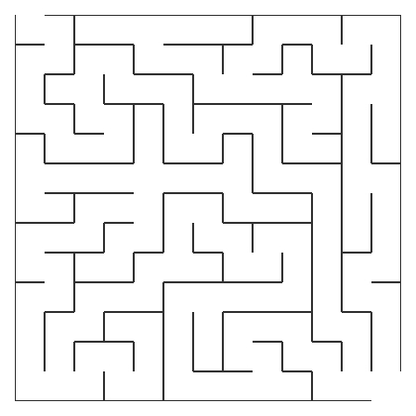

Intenta resolver este laberinto siguiendo uno de los algoritmos. Dibuja tu camino desde el inicio hasta el final. Dibuja sobre el mapa con el color indicado para el algoritmo.

## Laberinto 2

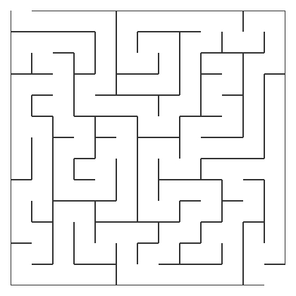

Intenta resolver este laberinto siguiendo uno de los algoritmos. Dibuja tu camino desde el inicio hasta el final. Dibuja sobre el mapa con el color indicado para el algoritmo.

## Laberinto 3

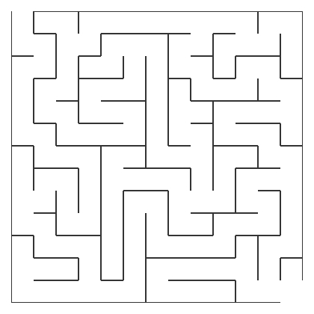

Intenta resolver este laberinto siguiendo uno de los algoritmos. Dibuja tu camino desde el inicio hasta el final. Dibuja sobre el mapa con el color indicado para el algoritmo.